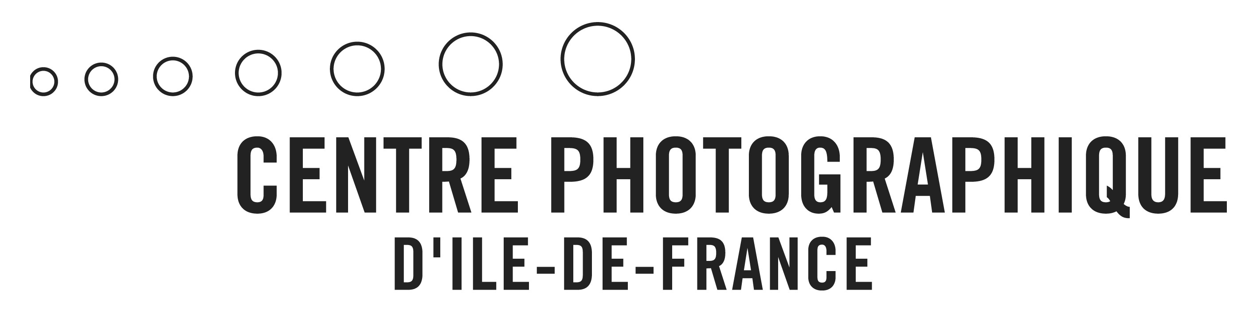

à distances

Avec Valérian Bayo-Rahona, Edouard Beau, Damien Blanchard, Laura Caraballo, Marion Chérot, Laurie Dall’Ava, Eva Deront, Oscar Dumas, Renaud Duval, Jessica Hervo, Alexis Joan-Grangé, Julia Milward, Charlotte Morse-Fortier, Sara Rejeb, Benjamin Roulet-Decante, Paul Ruellan, Rémi Warret

Sous le commissariat de Muriel Toulemonde, Paul Pouvreau et David Gauthier

École Nationale Supérieure de la Photographie, Arles
École Normale Supérieure, Lyon

Conception graphique : Ronan le Régent

Exposition présentée du 19 novembre 2011 au 15 janvier 2012
Interruption du 23 décembre au 4 janvier



Présentation générale

L’exposition à distances est l’aboutissement d’un projet pédagogique développé au cours de deux années académiques (2010 et 2011), associant l’École Nationale Supérieure de la Photographie d’Arles et l’Ecole Normale Supérieure de Lyon. Grâce au travail en commun des deux équipes pédagogiques et de la confiance du Centre Photographique d’Ile de France, cette exposition et la publication qui l’accompagne, concrétisent pour la quatrième fois un partenariat particulièrement fécond entre l’ENSP et l’ENS, deux établissements d’enseignement supérieur ayant trouvé au croisement de leurs champs d’activités respectifs un point de jonction pertinent en matière de recherche et d’esthétique.
La construction des projets fut déterminée à la fois par la distance géographique entre les étudiants, et celle qui différencie les deux modes d'expression que sont la photographie et l’écriture. Les rencontres entre les étudiants des deux écoles, incertaines au départ, ont pourtant donné lieu à de véritables partages, et les propositions présentées dans l’exposition reflètent une grande diversité d’approches, tant dans les contenus que du point de vue des formes. Au fil des échanges, chaque binôme a ainsi construit un trajet unique et singulier.
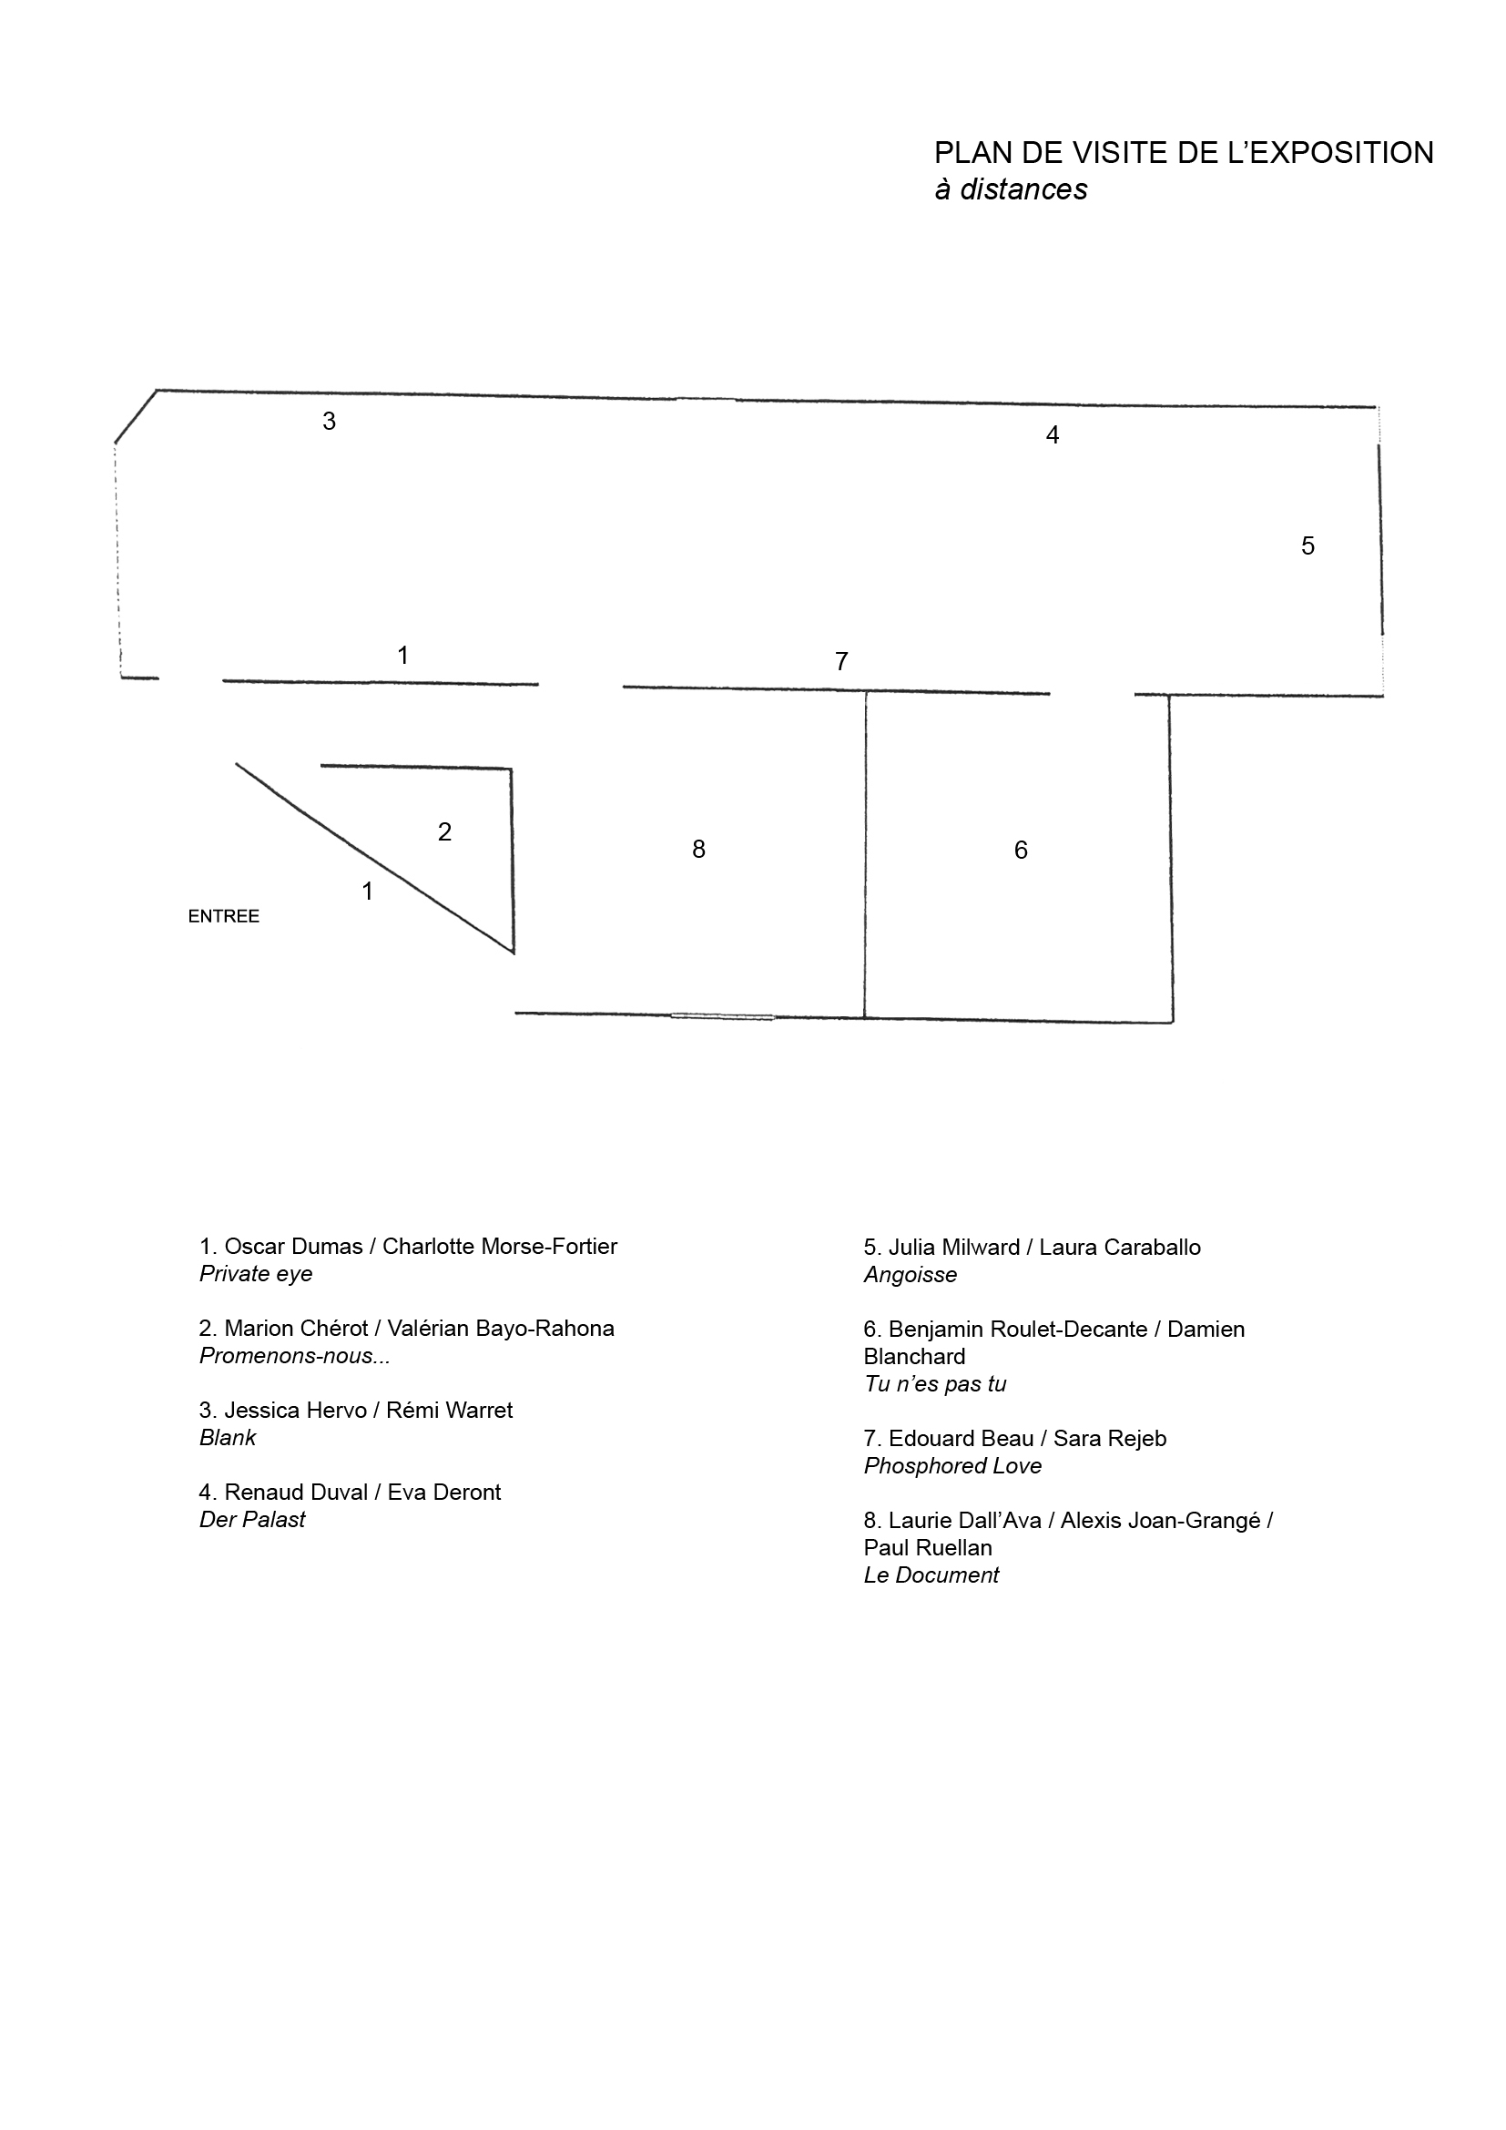

1. Oscar Dumas / Charlotte Morse-Fortier
Private eye

La proposition nous place comme spectateur face à une forme bien repérée. Les images, avec l’insertion frontale et centrée en lettres blanches des textes, s’accordent visuellement à l’efficacité d’un slogan publicitaire, ne semblant laisser aucune équivoque quant à son message et son sens. Cette apparence première se révèle invérifiable, en y regardant à deux fois le sens reste suspendu à l’exercice difficile de son déchiffrement, sans jamais advenir à l’assurance d’une certitude. Les images laissent supposer qu’il s’agit là d’images sans auteur, s’apparentant ainsi à une forme d’anonymat où la représentation visuelle d’une réalité stéréotypée semble être la seule dynamique qui les anime. Elles ont tendance à évoquer ces innombrables banques de données dans lesquelles les agences de communication puisent quotidiennement. Les citations inscrites à même les photos, de provenance diverses allant de la chanson populaire au texte théorique se donnent à voir plus qu’à lire, comme l’affirmation d’un slogan. Même si leurs sources sont spécifiées, leurs transcriptions sont en réalité infidèles et inexactes ayant subi une altération dont l’importance nous échappe, à moins d’avoir personnellement en tête le texte original. Cela tient également à la relation engagée entre texte et image dont la réunion sur le même support procède à l’origine, d’un mouvement inverse. Si au départ la photographie, singulière et personnelle, à force de recadrages s’abstrait du sujet pour rejoindre la part commune des images, le texte à l’inverse, part d’un commun pour acquérir une subjectivité nouvelle, par sa simple modification. On serait tenté de croire alors que ces deux mouvements contraires annulent leurs particularités, en réalité sourdement, ils laissent place à l’intrusion du privé, telles des échappées ouvertes, énigmatiques irréductiblement infigurables et indicibles au tout savoir de la communication.

www.oscardumas.com

Textes / Statements :
(Entrée) Altered quote from Emma Lazarus, The New Colossus
(Grande salle) Altered quote from F. Scott Fitzgerald, The Great Gatsby

2. Marion Chérot / Valérian Bayo-Rahona
Promenons-nous...

A l’origine de notre projet, la traque, ou plutôt la relation tendue et sensible entre le chasseur, et le chassé. Ce jeu dangereux s’est imposé à nous au fil de nos échanges. Un chassé croisé qui a une implication réciproque se déployant à l’infini, dans une mise en abîme de chacun des deux acteurs, qui se perd ou se retrouve dans le regard de l’autre. Une correspondance un dialogue permanent, dense.
Il s’agit donc d’un jeu de regards, de croisements de perspectives.
Pour mettre en forme cette recherche texte-image, nous avions imaginé plusieurs dispositifs.
De façon générale, l’intimité, la proximité physique du spectateur avec la création définitive nous est apparue comme une évidence. La projection nous offre cette possibilité. Dans un espace clos et de petite taille, les images viennent envahir l’espace, et le son en saturer l’atmosphère. Le spectateur y est totalement inclus.
Une première voix sourde et bourdonnante vient scander inlassablement la narration d’une autre, plus ténue. A ce dialogue sont associées des photographies de sous-bois comportant ou pas de minces présences humaines. Le regard est porté à chercher, à fouiller l’image.

www.marioncherot.com

3. Jessica Hervo / Rémi Warret
Blank

« En parcourant les pages de Blank on est saisi par l’étrange atmosphère qui en ressort. Les photographies de Jessica Hervo évoquent les vestiges d’un monde futur. Leur temporalité n’est pas fixée. Elles ne se laissent pas voir au présent, et sont habitées par l’idée de la ruine, d’une époque plongée dans le froid et l’obscurité. Dans cet univers désertique presque figé, un mouvement de survie se dessine : prendre la route, fuir, marcher, quitter, migrer…
Les textes de Rémi Warret, tapés à la machine sur des feuilles A4, participent de la même indétermination temporelle que les photographies. Par leur contenu, ils laissent sourdre une atmosphère de crime ou de fait divers. Certains mots ou morceaux de textes ont été recouverts de typex et l’usage de cet outil presque obsolète à l’ère du traitement de texte, tout comme celui de la machine à écrire, donne à ces pages un caractère archaïque. Le geste humain qui les a produits reste visible et amène avec lui ses questions : qui, quand ?»
Extrait de l’ouvrage à distances, collection anticamera, coédition ENS/ENSP

www.jessicahervo.com

4. Renaud Duval / Eva Deront
Der Palast

Der Palast est une installation alliant travail d’écriture, photographies, bande sonore, extrait vidéo et dessin d’une structure architecturale utopique, fruit de la collaboration entre un artiste-photographe et une normalienne-chimiste travaillant entre deux pays : la France et l’Allemagne.
Le souhait est de rassembler des éléments réels et fictifs afin de reconstituer, à partir de ces « extraits », un ensemble de places berlinoises où le passé, le présent et le futur s’organisent dans un ordre aléatoire et où l’Histoire se « mord la queue » et côtoie l’imaginaire.
Der Palast prend sa source dans l’effacement du Palais de la République à Berlin et son hypothétique remplacement par un ancien palais prussien…

www.renaudduval.com

De gauche à droite  1- Renaud Duval  Main - détail d'une statue  Marx & Engels Forum  Berlin, 2011  40 x 50 cm  Impression jet d'encre - contrecollée sur dibond  2- Eva Deront  Idoles  Texte, 2011  3- Eva Deront  Bande sonore  Surnoms et expressions autour du Palais de la République à Berlin  2011  7- Renaud Duval  Détails des stèles du Marx & Engels Forum  Berlin, 2011  7 photographies  Impression jet d'encre  50 x 40 cm | 4- Renaud Duval  Fauteuils  Berlin, 2010  110 x 140 cm  Impression jet d'encre - contrecollée sur dibond  5- Renaud Duval  Meuble pour plans  Berlin, 2010  110 x 140 cm  Impression jet d'encre - contrecollée sur dibond  6- Eva Deront  Armoire  Texte, 2011
Au centre

8- Eva Deront & Renaud Duval
Der Palast
2011
Dessin imprimé sur bâche
140 x 250 cm

9- Renaud Duval
Déplacement des statues du Marx & Engels Forum
Berlin, 2011

5. Julia Milward / Laura Caraballo
Angoisse

Lors du processus de collaboration pour le projet Ecriture et photographie notre réflexion a connu plusieurs étapes. Le concept à partir duquel nous sommes parties (étant le fil conducteur de notre recherche) est celui de l’angoisse.
Notre première réflexion vis-à-vis de l’exposition Montage parallèle à Arles, a tourné autour de l’idée de l’oppression : l’angoisse provoquée par un espace dérangeant. Nous avons créé ensuite un dispositif d’images projetées sur un mur, construites à partir d’une grille, avec le son de la lecture d’un texte cut-up en trois langues (espagnol, français et portugais). Les images photographiques (détails) et les textes provenaient d’une recherche en ligne sur les notions et images associées à l’angoisse. Nous avons défini notre travail comme une opération de récupération (suivant certains critères) d’images et de mots qui ne nous appartenaient pas.
Nos réflexions ont évolués et pour la publication à distances, nous avons reformulé l’idée de fragmentation et du rapport entre les mots et les images. A travers cette démarche, nous avons choisi comme point de départ un texte tiré d’un forum de discussion sur internet où l’administrateur du site web cherchait la solution pour un bug connu comme l’angoisse de la page blanche. Le mot angoisse a été extrait de ce texte et transformé en image par un moteur de recherche en ligne. Les images triées ont été recadrées, donnant origine à d’autres mots qui généraient encore d’autres images (une sorte de ricochet).
Pour l’exposition à distances au CPIF, nous avons reformulé l’idée de fragmentation et changement d’images pour recréer un espace d’oppression lié à la présence massive et multiple d’images, affichées progressivement dans le temps (angoisse in crescendo). Ainsi, la présence d’une image en grande taille affichée en puzzle sera l’espace de partage avec le texte. Celui-ci n’est pas dans ce cas le produit d’un exercice de récupération, mais plutôt d’une sorte d’écriture automatique qui réfère aux formes vécues de l’angoisse.

www.wilwards.com

6. Benjamin Roulet-Decante / Damien Blanchard
Tu n’es pas tu

Tu n’es pas tu se présente comme un dispositif audio-visuel dont on aurait coupé le son au montage, en amputant en quelque sorte ce qui fait en partie l’essence des vidéos. L’installation est cependant bruyante : le magnétoscope et le projecteur compensent le silence des images. L’énoncé-titre, Tu n’es pas tu, n’est d’ailleurs pas le slogan d’une marque qui vendrait du silence – encore que –, il renvoie au son oblitéré, coupé de l’ensemble, incitant le spectateur à l’imaginer, en vertu d’habitudes qui associent du son à une vidéo. Comment l’imaginer cependant, quand l’image visuelle est tout autant oblitérée par ce disque blanc constant, qui semble cacher quelque chose en même temps qu’il en révèle l’existence ? Présence implicite, inconsciente, le son devient paradoxalement visuel, imaginé par le spectateur. Le montage d’ensemble, qui ressemble à la bande d’une cassette VHS sur laquelle ont été enregistrés des programmes variés, entremêle d’ailleurs textes et images, par des « faux » fragments de génériques, de publicités, de sous-titres, qui peuvent être perçus comme les « titres » insérés dans les séquences des films muets. Le son se révèle ainsi être cet Autre nécessaire à la relation entre le spectateur et l’image-vidéo, certes physiquement tu, mais matériellement vu et imaginairement entendu.

www.benjaminroulet.com

7. Edouard Beau / Sara Rejeb
Phosphored Love

Phosphored Love est une création commune de Sara Rejeb et Edouard Beau. Entre lettre manuscrite, photographie et vidéo, elle opère comme une concrétion mentale, spatiale et temporelle aux antipodes du photojournalisme et nous propose plusieurs modes de lecture d’un même événement de l’actualité internationale récente.
Une lettre d’amour écrite par Sara Rejeb, des photographies prises en janvier 2009 à Marrakech au Maroc pendant qu’a lieu l’opération «Plomb Durci» menée par Tsahal dans la bande de Gaza, ainsi qu’une photographie de presse de Bernat Armangue - Associated Press - nous permettent d’entrer dans une nouvelle approche intime, personnelle et transméditérranéene de ce désastre. Une approche qui nous engage, qui nous invite à réduire les distances, à recevoir la condition humaine comme universelle et non nationale ou médiatique, à dénoncer les crimes, à penser le changement et prévoir les révolutions.

www.edouardbeau.com

Projection vidéo réalisée à partir d'une photographie de Bernat Armangue / AP
Un obus tiré par l'armée israélienne explose dans le nord de la bande de Gaza
Frontière israélienne, samedi 3 janvier 2009
Image extraite du web avec l'aimable autorisation de l'Associated Press

8. Laurie Dall’Ava / Alexis Joan-Grangé / Paul Ruellan
Le Document

Une table est un dessus
Une phrase n’a pas d’envers
Une photographie est sans dos
Extrait de La théorie des tables, Emmanuel Hocquard

Les mots, disséminés sur la page, et parfois frappés à la machine à écrire au revers de la feuille, rendaient compte du problème de surface que posent également texte et image. Il a été décidé d’interroger cet espace/plan dont seul le recto fait événement ; interroger la porosité des surfaces, la contamination possible de l’envers sur l’endroit ; retourner l’image, renverser le texte : déchirure du réel propre à la photographie, qui redouble. Le premier feuillet fut nommé ‘Le document’.
En un sens, la procédure constituait à elle seule le projet tout entier : à partir de ‘Le document’, agir par arborescence. Chaque modification ou création donnait lieu à une dénomination [DocumentX, DocumentX-1, etc.] et était listée sur un blog. La question de l’origine du document et celle de la perte de la notion d’auteur étaient au cœur des préoccupations.
Les documents, empaquetés et envoyés après chaque intervention, se perdent durant l’été 2010. L’enveloppe qui les contient se retrouve bloquée dans un non-lieu entre Arles et Lyon. Plutôt que de repartir à zéro, il a été décidé de rebondir sur le motif de la perte, de se pencher sur la notion de césure, et de sonder les traces du projet, pour mieux tourner la page.

www.alexisjoangrange.com
www.laurie-dallava.com

Laurie Dall’Ava, série "Cas de Césures", 2011  Impressions jet d'encre sur papier mat  Argos  2 x 110 x 160 cm  Sans titre  40 x 50 cm  Extrait du fonds iconographique "Anesthésies"  Sans titre  50 x 70 cm  Extrait du fonds iconographique "Anesthésies"  Sans titre  50 x 110 cm | Alexis Joan-Grangé  Pile de feuilles A4  Sans titre  3262 pages  Impressions laser  Transcription d'un document numérique A4 vierge  Vidéo  Sans titre  Séquences aléatoires en boucle
Paul Ruellan

Ecrire : mettre en route la machine
sans date, sans lieu, 2009-2011

/// AUTOUR DE L’EXPOSITION

Samedi 26 novembre 2011 de 10h à 17h
Un œil dans la lettre, atelier de création numérique pour les 7-15 ans.
Renseignements et inscriptions, Pôle pédagogique, 01 70 05 49 82

Samedi 3 décembre 2011 à 14h30
A mi-distances, journée écriture et photographie
Lectures de Jean-Marie Gleize et de Damien Blanchard.
Interventions de Laurie Dall’Ava, Alexis Joan-Grangé et Paul Ruellan autour du projet Le Document

Samedi 14 et dimanche 15 janvier 2012, de 10h à 17h
Archiver et conserver les photographies : comment préserver ses images de famille
Stage autour de la conservation de la photographie avec Luce Lebart, responsable des collections à la Société Française de Photographie.
Renseignements et inscriptions auprès de Guillaume Fontaine, 01 64 43 53 90

/// INFORMATIONS PRATIQUES

107, avenue de la République – 77340 Pontault-Combault
Tél : 01 70 05 49 80 – fax : 01 70 05 49 84
contact@cpif.net – www.cpif.net

MISSION ET PROJET
Le Centre Photographique d’Ile-de-France, créé en 1989, appartient au réseau national des Centres d’art. Il s’intéresse à la recherche, la production et la diffusion de projets artistiques liées à la photographie contemporaine. Il est attentif aux pratiques établies aussi bien qu’émergentes, aux formes traditionnelles comme aux formes issues de technologies numériques, aux relations que la photographie entretient aux autres champs de la création contemporaine. Le Centre accompagne et analyse ses évolutions afin d’offrir aux publics des repères. Dans cette perspective, il mène également des actions transversales fortement liées à sa programmation (actions de médiation, ateliers de pratique amateur, ateliers de production).

JOURS ET HORAIRES D’OUVERTURE
Du mercredi au vendredi de 10h à 18h,
Samedi et dimanche de 14h à 18h. Fermé les lundis, mardis et jours fériés.
Entrée libre, visites commentées gratuites chaque dimanche à 15h.
Renseignements pôle pédagogique (visites, ateliers, projets) : 01 70 05 49 83.

MOYENS D’ACCES DEPUIS PARIS
//
En voiture : autoroute A4 (porte de Bercy) dir. Metz-Nancy, sortie Émerainville / Pontault-Combault (N104) puis Pontault-Combault – gare (sortie 14).
En ville suivre “centre ville” puis “Centre Photographique d’Île-de-France” ; “Hôtel de Ville”, puis “Centre Photographique d’Île-de-France”.
//
En RER E (30 min depuis Gare du Nord – Magenta - 2 trains par heure) :
Direction Tournan-en-Brie, descendre à Emerainville / Pontault-Combault.
Le Centre est à 10 minutes à pied de la gare.

